2023年博士研究生新生入学交费通知
各位新生：
欢迎来到我校继续深造学习！
为了做好2023级研究生交费工作，现就有关交费时间、交费方式、交费项目及交费标准通知等如下：
一 、交费时间及交费方式网上缴费开通时间：2023年8月23日-9月15日。
学费、住宿费通过网上缴费方式支付，学生登录个人的北京交通大学校园信息门户(具体登录方式见学校的迎新网)，在应用中心找到【85.财务缴费系统】（推荐登录浏览器：谷歌、360极速模式），进入缴费页面，勾选费用名称，选择支付方式进行支付,具体操作详见附件网上支付操作流程,学校不安排现场收费。
已办理或拟申办生源地、校园地等助学贷款的学生，如申请的贷款额不足以全额支付学宿费的，差额部分请登录【85.财务缴费系统】缴纳贷款不足部分。如有其他特殊情况，开学后学校将另行通知安排收费。
无特殊原因未按期足额缴费且未办理缓缴协议的（不含申请助学贷款的学生），将影响评优评先等奖项，学校也将记入学生的财务诚信档案。
二 、交费项目及交费标准：
表一：全日制博士研究生学费标准
全日制 | 10000元/生·学年
表二：工程硕博士培养改革专项计划非全日制博士研究生学费标准
工程硕博士培养改革专项计划非全日制 | 12000元/生·学年
住宿费根据宿舍条件分为每生每学年750元、900元、1020元、1200元四档标准，由学校统一分配。
三、缴费票据的获取
缴费成功后，学生于缴费两周后可登录个人的北京交通大学校园信息门户（推荐登录浏览器：谷歌、360极速模式），输入MIS用户名、密码。应用中心找到【85.财务缴费系统】,进入后，点击缴费历史查询，选择电子票据，可以查询与下载。右上角二维码上方可以选择另存或者发送至邮箱。如在校期间涉及退费，请打印电子票据办理有关退费手续。
（特别提示：电子票据仅限校园网查询及下载）
四、中国银行北京交通大学联名借记IC卡的有关使用说明：
(一） 借记卡的领取、激活、登记
北京交通大学联名借记IC卡是中行为我校学生量身定制的专属借记Ⅰ类卡，此卡用于学生收取在校期间奖学金、助学金和各项补助的发放，此卡无工本费、终身免年费。卡片激活后方可使用，领卡后请妥善保管。
银行卡领取：开学后学院统一发放联名卡，具体安排待学院通知。
银行卡激活：中国银行将于9月份(9月2日起)派工作人员到校现场办理卡片激活等手续,具体地点及时间安排后续通知到学院。请新生报到后,密切关注学院通知。
银行卡激活携带所需材料：身份证原件、联名卡
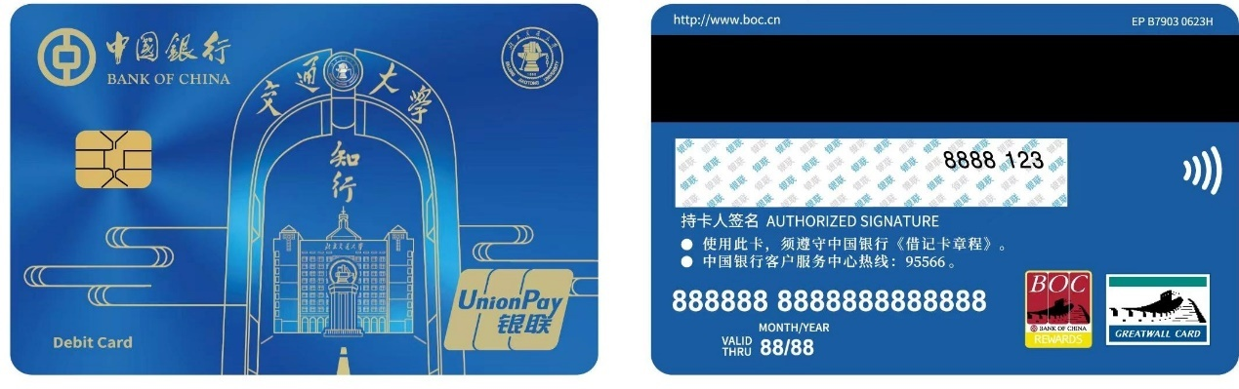

银行卡卡号的财务系统登记：
1.已经成功领取联名借记卡的同学，学校已经实现系统后台的批量导入，个人无需在校园信息门户登记银行卡号。
2.未成功领取联名借记卡的同学，为开卡失败，可持本人身份证件前往中国银行北京交大支行（ 地址：北京交通大学西门交大科技大厦一层）现场办理。
自行办理开卡手续的同学，需登录个人的校园信息门户，进行新卡号的财务登记：进入【北京交通大学校园信息门户】--【20.财务系统】--【个人卡号管理】填写中国银行卡号。
（提示：为确保在校期间奖助学金、劳务费、其他报销款的正常发放，请确保登记的中国银行卡设为Ⅰ类卡。）
（二） 其余事项
1.未在学院通知的时间、地点办理激活银行卡的同学，可自行前往中国银行北京交大支行（ 地址：北京交通大学西门交大科技大厦一层）办理激活手续。
2.为了不影响奖助学金的正常发放，请新生务必在9月26日之前完成中国银行卡的领取、激活、系统登记等手续。
3.如银行卡丢失或变更，可至中国银行北京市各网点柜台办理新卡，同时进行新卡号的财务登记：进入【北京交通大学校园信息门户】--【20.财务系统】--【个人卡号管理】填写中国银行新卡号。
4.为保证相关款项的正常收取，学生毕业后半年内，建议勿注销该卡。
5.中国银行北京交大支行地址图
开户行名称：中国银行北京交大支行
位于：北京交通大学西门向北50米，交大科技大厦一层 中国银行
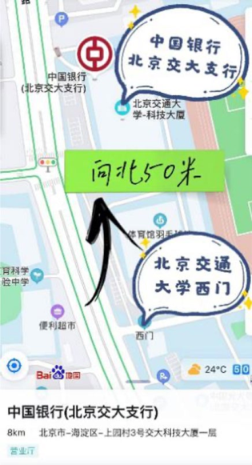
为保证资金安全，收到中国银行卡后请先激活并修改密码。如果您在用卡方面有任何疑问，可拨打中行客户服务热线：95566，或者致电 010-62257133 中国银行北京交大支行咨询。
6.关于收费及票据方面的疑问, 可于8月23日-8月31日（工作日上午9:00-11:30,下午14:30-17:00)拨打办公电话:51688017咨询。

附件：网上支付操作流程

财务处
2023年7月1日

附件
网上支付操作流程
步骤一：学生登录个人的北京交通大学校园信息门户（具体登录方式见学校的迎新网，推荐登录浏览器：谷歌、360极速模式），输入MIS用户名、密码。
步骤二：应用中心找到【85.财务缴费系统】
步骤三：进入缴费页面，勾选费用名称（学费、住宿费）点击支付。(如需分次支付,可双击支付金额更改后支付)
步骤四：进入支付页面，选择支付方式1或2。
支付方式1：中国银行（微信、支付宝、银联二维码均可支付）
支付方式2：一网通（银行卡支付）
最后，支付完成，显示订单信息，完成缴费。(提示:缴费是否成功,以银行扣款信息为主。由于缴费平台存在系统延迟，如支付界面未更新请耐心等待,避免重复缴费)

